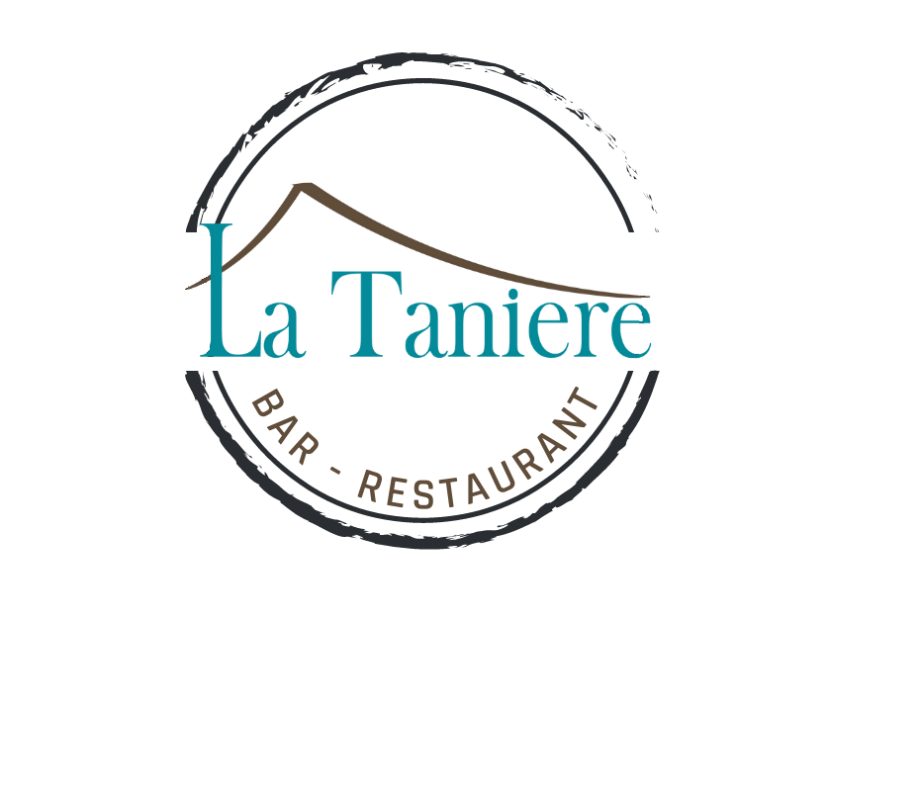

Notre carte

|  |  |  |
| --- | --- | --- |
| **Pour commencer :** | Duo à tartiner | 7.5€ |
|  | Planche apéro (fromages locaux et charcuteries) | 13.00€ |
|  | Soupe du jour et ses croûtons | 8.50€ |
| **Spécialités :** | Tartiflette et salade verte | 19€ |
|  | Fondue nature (220g) et salade verte | 22.00€ |
|  | Fondue aux champignons et salade verte | 24.50€ |
|  | Supplément charcuterie | 4€ |
|  | Beignets de pomme de terre, charcuterie et salade verte | 22.00€ |
|  | Raclette nature au lait cru  Salade verte, charcuterie et pomme de terre vapeur  (uniquement le soir, minimum deux personne) | 27.00€ |
| **Plats :** | Soupe du jour version plat (Tartine, tomme de Savoie) | 12.50€ |
|  | Pièce du boucher (voir ardoise) | Selon le cours |
|  | Poisson (voir ardoise) | Selon le cours |
|  | Hamburger du moment, frites et salade verte | 19,00€ |
|  | Croque monsieur maison et salade verte | 13,50€ |
|  | Croque monsieur maison frites et salade verte | 16.50€ |
|  | Salade du moment | 17€ |
| **Formule midi :**  (hors week-end) | Voir ardoise Entrée/Plat/Dessert | 21.50€ |
|  | Entrée/Plat ou Plat/Dessert | 17.50€ |
|  | Plat du Jour | 14.50€ |

**Menu enfant :** Sirop au choix 10.00€

(- 12 ans) Steak haché et frites ou filet de poulet pané et frites ou tartiflette et salade.

1 boule de glace au choix.